Witajcie ! 
Już maj i mnóstwo wiosennych kolorów ! 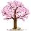 
Rozpoczynamy kolejny miesiąc zdalnego nauczania,a do nauki, jak sami Wiecie przydatna jest książka. I choć teraz pewnie częściej korzystacie
z komputera, internetu, to jednak nic nie zastapi książki. Dzięki książkom poznajemy ciągle coś nowego. Książka ma też swoje święto - 23 kwietnia,
a maj, to miesiąc książki i prasy. Jestem przekonana, że wiecie, gdzie można kupić książkę i prasę, gdzie wypożyczyć książkę i jak o nią dbać.
Książka towarzyszy nam od wczesnego dzieciństwa. Na pewno każdy z Was lubi słuchać czytanych Wam wspaniałych opowieści lub wierszyków i oglądać historyjki obrazkowe. Wśród Was są pewnie i tacy, którzy lubią czytać.
Oto kilka zalet czytania książek. Przeczytajcie lub poproście o przeczytanie.

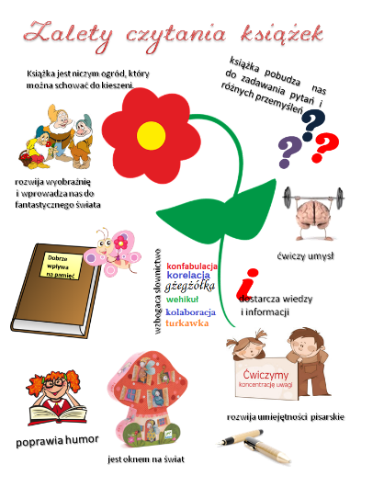
Dlatego…

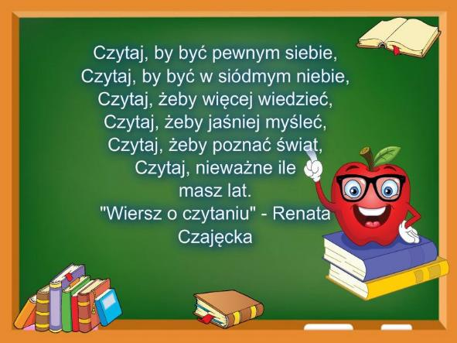

I jeszcze jedna ważna informacja!

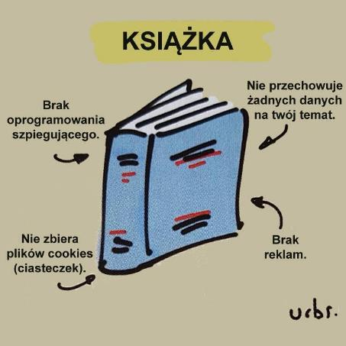

,, Z książki płynie odwaga,
książka życiu pomaga,
chcemy książek jak słońce
i piosenek jak wiatr ”.

Dlatego czytaj książki. Nie ważne czy z obrazkami czy bez, CZYTAJ ! Przeglądaj i czytaj prasę dla dzieci .Tam też znajdziesz mnóstwo ciekawych informacji.

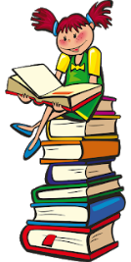

Pamiętaj ! O książki i podręczniki należy dbać.
Kiedy czytamy książkę nie zawsze udaje nam się ją zacząć i skończyć w tym samym czasie. Musimy przerywać czytanie z różnych powodów i żeby wrócić
w to samo miejsce przydaje się nam zakładka. Zakładki mogą być bardzo różne. Papierowe, z materiału, zakładką może być nawet ołówek albo długopis! Ale najlepsze są zawsze te wykonane samodzielnie. Poszukajcie
w domu kolorowych, tekturowych opakowań, skrawków materiału, tasiemek lub wstążek i spróbujcie stworzyć zakładkę według własnego pomysłu.
Jak zrobicie już swoje zakładki, to proszę przyślijcie mi zdjęcie waszej pracy.

Źródło: Internet

